# HTML5新特性 -- Unit07

# 1.SVG

## 1.1 什么是SVG?

SVG(Scalable Vector Graphic)，可缩放的矢量图形。SVG是基于XML的2D的图形格式。

## 1.2 SVG的使用方式

### · 直接通过<img>标签

示例代码如下：

<img src="svg/logo.svg" width="180" height="80">

## · 通过CSS中的background属性

示例代码如下:

#container{
  
 width: 900px;
  
 height: 550px;
  
 margin: 0 auto;
  
 border: 2px solid #f00;
  
 background: url(svg/logo.svg) no-repeat center center;
  
}

## · <object>标签

<object data="URL地址" type="MIME类型">
  
 浏览器不支持该类型文件时的提示信息
  
</object>

SVG文件的MIME类型是：image/svg+xml

## · <embed>标签

<embed src="URL地址" type="MIME类型" width="宽度" height="高度">
  
 浏览器不支持该类型文件时的提示信息
  
</embed>

## · <iframe>标签

<iframe src="URL地址" width="宽度" height="高度" scrolling="是否显示滚动条(yes|no|auto)">
  
 浏览器不支持该类型文件时的提示信息
  
</iframe>

## · <svg>标签

<svg version="1.1" xmlns="http://www.w3.org/2000/svg" width="宽度" height="高度">
  
 ...
  
</svg>

xmlns是XML Namespace的缩写，意为XML命名空间，其根本作用是为了解决标签名称冲突。

## 1.3 svg元素

## · 元素属性

stroke-width属性用于设置描边的宽度

stroke属性用于设置描边的颜色

### · <line>元素

<line>元素用于绘制线段，其语法结构是：

<line x1="起点X轴" y1="起点Y轴" x2="终点X轴" y2="终点Y轴"></line>

### · <polyline>元素

<polyline>元素用于绘制折线，其语法结构是：

<polyline points="x1,y1,x2,y2,...">
  
   
</polyline>

### · <rect>元素

<rect>元素用于绘制(圆角)矩形，其语法结构是：

<rect
  
 x="起点的X轴" y="起点的Y轴"
  
 width="宽度" height="高度"
  
 rx="rx" ry="ry">
  
   
</rect>

### · <a>元素

<a>元素用于实现链接，其语法结构是：

<a
  
 xlink:href="目标文档URL"
  
 xmlns:xlink="http://www.w3.org/1999/xlink">
  
 ...
  
</a>

http://www.zuohaotu.com/svg/

## 1.4 SVG DOM API

· document.createElementNS()方法

document.createElementNS()方法用于创建指定命名空间内的元素，其语法结构是：

Element document.createElementNS('命名空间','元素名称')

· 设置与获取元素属性

Element.setAttribute(name,value)
  
   
Element.getAttribute(name)

· 添加/删除子元素

Node Node.appendChild(subNode)
  
   
Node.removeChild(subNode)

# 2.ECharts

## 2.1 概述

ECharts是百度推出的开源的数据可视化工具 --- 基于Javascript的图表库。

https://echarts.apache.org/zh/index.html

## 2.2 安装

· 浏览器

https://echarts.apache.org/zh/download.html

· npm

npm install --save echarts

## 2.3 基本使用

当在浏览器中引入外部的JS文件后，系统将自动暴露名称为echarts的对象

示例代码如下：

<script src="scripts/echarts.min.js"></script>
  
<script>
  
console.log(echarts);
  
</script>

## 2.4 基本术语

· 实例

在一个网页中可以存在多个实例，每个实例中可以有多个图表类型（如折线、柱形等）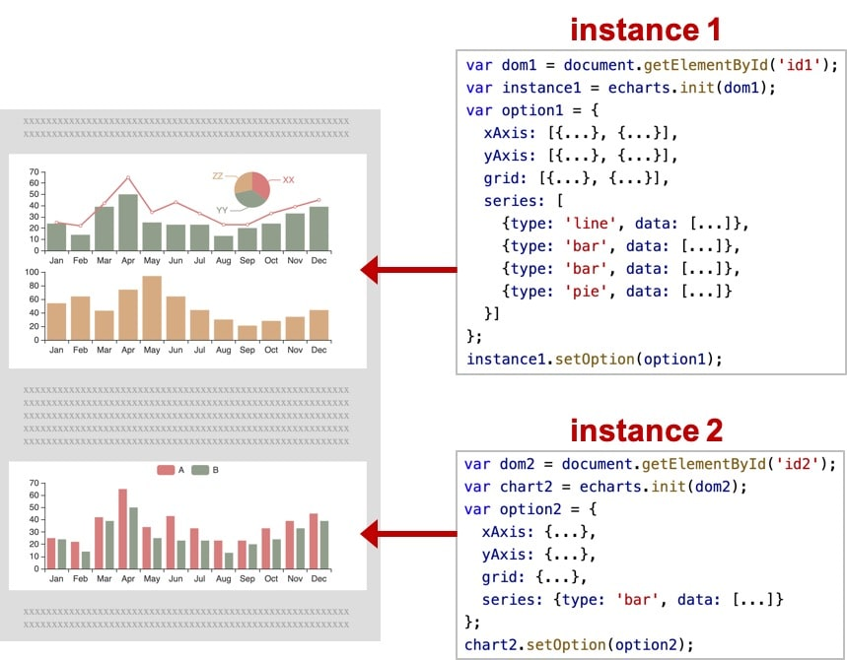

· 系列

系列是实例中绘制的图表，一个实例中至少存在一个系列。

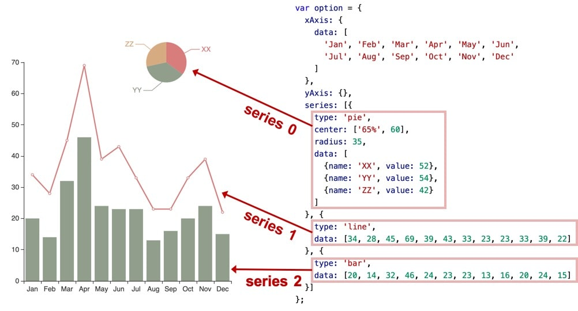

· 组件指图表的各个组件部分，如标题、X轴、Y轴等。

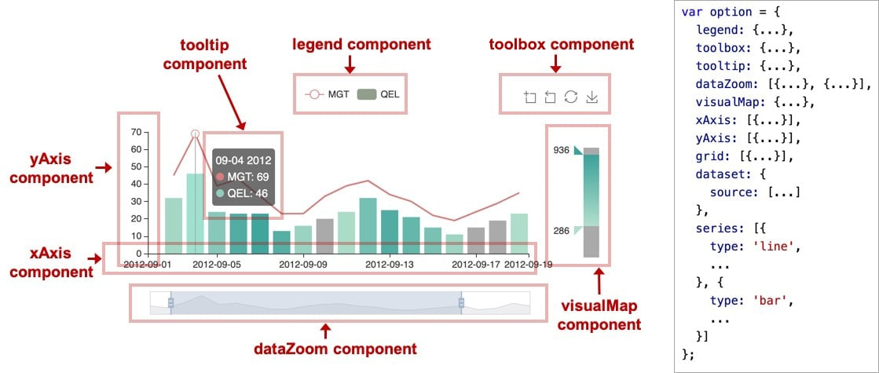

## 2.4 基本用法

A.在HTML页面中创建DIV元素，该DIV 将作为图表渲染容器出现，必须为该DIV元素设置明确的宽度和高度

B.书写<script>标签，并且调用echarts对象的init()方法以完成图表实例的创建，init()方法的语法结构建如下：

C.通过**图表实例**的setOption()方法实现实例的配置

instance.setOption({...})

## 2.5 配置项

### · title组件

title组件用于控制标题信息，其语法结构如下：

title:{
  
 show:是否显示标题信息(true|false),
  
 text:'控制主标题文本信息',
  
 link:'控制主标题的链接URL地址',
  
 target:'控制打开主标题链接的窗口形式(blank|self)',
  
 //控制主标题文本的样式
  
 textStyle:{
  
 color:'主标题文本颜色',
  
 fontSize:主标题文本字号(整数),
  
 fontFamily:'主标题文本字体',
  
 fontWeight:'主标题文本的加粗(normal|bold)',
  
 fontStyle:'主标题文本的倾斜(normal|italic)'
  
 },
  
 subtext:'副标题的文本信息',
  
 sublink:'控制副标题的链接URL地址',
  
 subtarget:'控制打开副标题链接的窗口形式(blank|self)',
  
 top:'title 组件离容器上侧的距离'(数字或字符串top|middle|bottom),
  
 right:
  
 bottom:
  
 left:'title 组件离容器左侧的距离'(数字或字符串left|center|right)
  
}

### ·xAxis

xAxis属性用于控制X轴信息，其语法结构是：

xAxis:{
  
 show:是否显示X轴(true|false),
  
 type:'X轴的类型(category|time)',
  
 data:该属性在type属性为category时必须存在,数组类型
  
}

### · yAxis

yAxis属性用于控制Y轴信息，参见X轴

### · series

series属性用于控制图表系列，其语法结构是：

series:[
  
 {
  
 type:'系列的名称(line|bar|pie)',
  
 data:系列的数据(数组·)
  
 },
  
 {
  
 type:'系列的名称(line|bar|pie)',
  
 data:系列的数据(数组·)
  
 }
  
]

A.注册一个全新的邮箱

B.下载微信小程序开发者工具

https://developers.weixin.qq.com/miniprogram/dev/devtools/download.html